بسم الله الرحمن الرحيم
مذكرات الوحدة الثانية من المقطع الثالث

الهوية الوطنية
عمر ياسف
للسنة الثالثة

2025/2024


لوحة القيادة الأسبوعية
الأنشطة | الميادين |  | المحتوى | الكفاءة الختامية
لغة عربية | فهم المنطوق و التعبير الشفوي | النص المنطوق | عمر الصغير | يفهم خطابات منطوقة من مختلف الأنماط مع التركيز على النمط السردي و يتجاوب معه
لغة عربية | فهم المنطوق و التعبير الشفوي | الأساليب | ظروف الزمان | يسرد حدثا انطلاقا من سندات متنوعة في وضعيات تواصلية دالة
لغة عربية | فهم المكتوب والتعبير الكتابي | التراكيب النحوية | الفعل المضارع | يقرأ نصوصا من مختلف الأنماط مع التركيز على النمط السردي تتكون من 80 إلى 100 كلمة أغلبها مشكولة قراءة سليمة و يفهمها
لغة عربية | فهم المكتوب والتعبير الكتابي | الصرف/ الإملاء | اسم المفعول
لغة عربية | فهم المكتوب والتعبير الكتابي | الرصيد اللغوي | البطولات
لغة عربية | فهم المكتوب والتعبير الكتابي | القراءة والمطالعة | عمر ياسف
لغة عربية | فهم المكتوب والتعبير الكتابي | المحفوظات | العَلم
لغة عربية | فهم المكتوب والتعبير الكتابي | إنتاج كتابي | إغناء نص بعلامات الترقيم | ينتج كتابة نصوصا من أربعة إلى ستة أسطر من مختلف الأنماط مع التركيز على النمط السردي في وضعيات تواصلية دالة
لغة عربية | فهم المكتوب والتعبير الكتابي | المشروع | إنجاز بطاقة السيرة الذاتية
رياضيات |  | الأعداد و الحساب | الأعداد من 0 إلى 9999 (1) | يحل مشكلات بتجنيد معارفه المتعلقة بالأعداد الطبيعية الأصغر من  100000 (قراءة و كتابة ،مقارنة وترتيبا والعلاقات بينها واستعمال المعلومات الموجودة في كتابتها)و عمليات الجمع و الطرح و الضرب و الحساب بنوعيه (آلي و متمعن فيه)
 |  | تنظيم معطيات | / | يحل مشكلات باستعمال معلومات عددية منظمة في قوائم أو جداول أو مخططات أو صور و ينظم معلومات في جدول
 |  | الفضاء و الهندسة | الزوايا القائمة | يحل مشكلات متعلقة بوصف تنقل أو تحديد موقع شيء في الفضاء أو على مخطط ونقل شكل أو مقارنة أطوال أو إستقامية أو التعامد أو التناظر المحوري باستعمال مصطلحات مناسبة
 |  | المقادير و القياس | مقارنة + قياس كتل  ص44 و ص46) | يحل مشكلات متعلقة بمقارنة و قياس مقادير (أطوال/كتل/سعات/مدد) باستعمال الأدوات و الوحدات المناسبة (أجزاء و مضاعفات المتر ،الغرام ومضاعفاته ،اللتر و أجزاؤه ، يوم ،شهر ،سنة ، h ;min;s
تربية اسلامية |  | القرآن الكريم والحديث النبوي الشريف | سورة الهمزة | يحسن المتعلم استظهار ماحفظ من القرآن الكريم والحديث الشريف في وضعيات التعلم و الأداء
 |  | مبادئ أولية في العقيدة الإسلامية والعبادات | / | يعدد المتعلم أركان الإيمان وقواعد الإسلام ويعرف بعض أركان الإيمان(الله الملائكة)ويذكر بعض أسماء الله الحسنى في وضعيات تعلمية ويبدي أثرها في التواصل مع محيطه ويحسن تناول المعارف المتعلقة بالوضوء والصلاة و كيفية أدائهما ويوظفها في وضعيات الممارسة.
 |  | تهذيب السلوك | / | يجسد المتعلم بسلوكه اليومي جملة المعارف والقيم المكتسبة ويمارسها
 |  | السيرة النبوية | / | يعرف المتعلم محطات من سيرة النبي صلى الله عليه و سلم و أخلاقه ويسترشد بالمواعظ الأخلاقية من سلوكه و مناقبه و يتعرف على قصتي آدم و نوح عليهما السلام
تاريخ |  | التاريخ العام | / | يتعرف على آثار الانسان القديم في شمال افريقيا تعزيزا لبعدي اأصالة والانتماء الوطني
جغرافيا |  | السكان والتنمية | مظاهر السطح والمناخ | يقدر العمل المنتج بعد أن يميز بين ما هو طبيعي وبشري في المشهد الريفي والحضري
تربية مدنية |  | الحياة الجماعية | إدماج ودعم وتقويم | يعبر عن سلوك إيجابي تجاه الذات والآخرين من خلال احترامه للقواعد الصحيةوالقواعد العامة في محيطه
تربية علمية |  | الإنسان و المحيط | أنماط التنفس عند الحيوان | يحافظ على محيطه بتجنيد موارده حول المظاهر الكبرى للحياة عند الكائنات الحية و مخاطر التلوث
تربية فنية | ت تشكيلية | فن الرسم و التلوين | الألوان الحارة | ينجز عملا فنيا تعبيريا فرديا أو جماعيا مركبا ذو بعدين أو ثلاثة أبعاد يطبق فيه قاعدة الألوان الحارة والباردة صد المحافظة على البيئة والمحيط و تذوق جمالهما.
تربية فنية | ت موسيقية | التذوق الموسيقي و الاستماع | / | يستمع إلى التشكيلات و المجموعات الموسقية قصد التعرف عليها وعلى نوع الموسيقى التي تعزفها
تربية فنية | ت موسيقية | النشيد و الأغاني التربوية | / | يؤدي مجموعة من الأغاني التربوية و الأناشيد

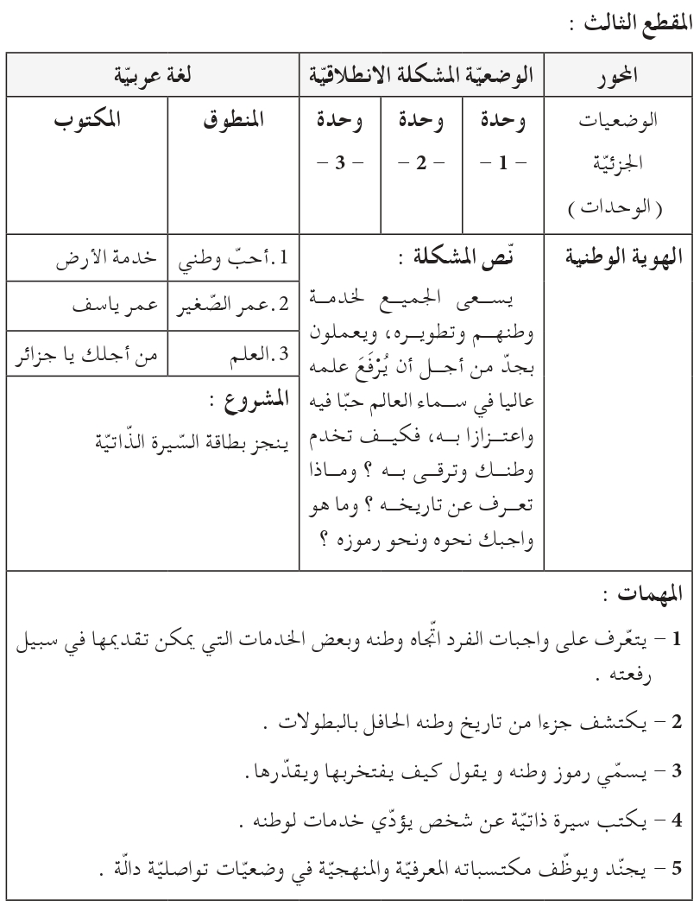

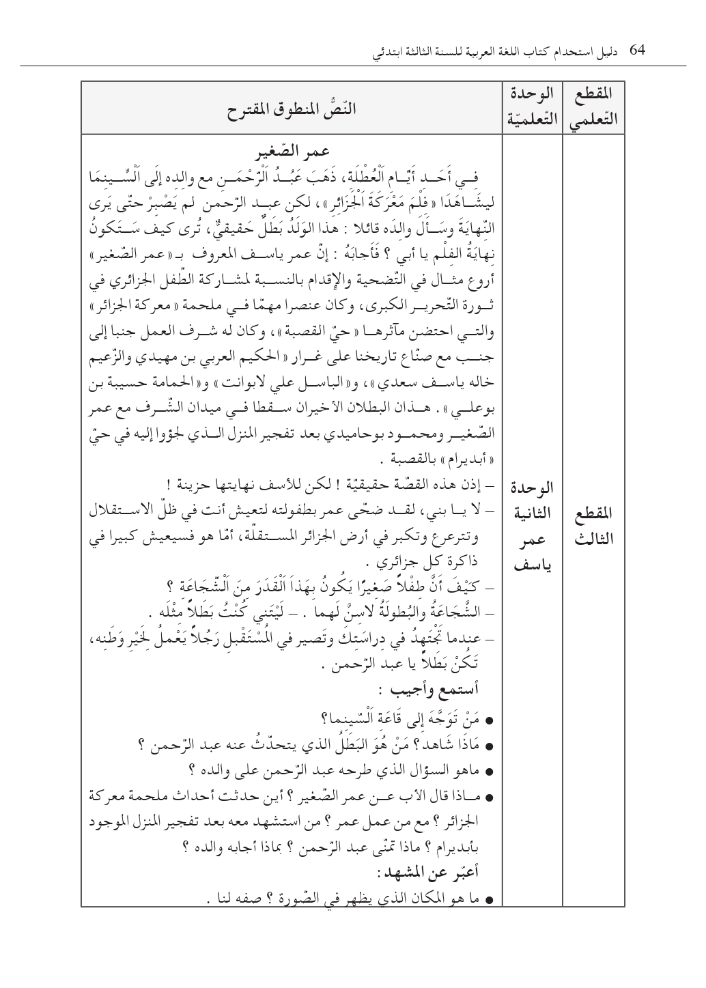

مذكرة بيداغوجية في اللغة العربية
السنة الثالثة
المقطع : االهوية الوطنية النص المنطوق: عمر الصغير
الميدان: فهم المنطوق و التعبير الشفوي النشاط : فهم المنطوق + التعبير الشفوي المدة : 30 د + 30 د
الهدف :  - يُبدي فهمه العام للموضوع و يتجاوب معه و يعتز ببطولات المجاهدين وتضحياتهم  - يستعمل ظروف الزمان (في يوم من الأيام ، في أحد الأيام...) في تعبيره و تواصله | الوسائل :  - النص المنطوق ، صور و سندات الكتاب

المراحل |  | الوضعيات التعلمية و النشاط المقترح | مؤشرات التقويم
مرحلة الانطلاق |  | يقوم المعلم بعرض الوضعية الإنطلاقية الأم و شرحها للتلاميذ دون حلّها (الحل في أسبوع الإدماج) في مدة 10 دقائق و مناقشتها معهم .  يطرح بعض الأسئلة من أجل استنطاق المهمات و التركيز على المهمة الثانية :  يكتشف جزءا من تاريخ وطنه الحافل بالبطولات | يصوغ أجوبة تدل على فهم السؤال  يستعمل الرصيد اللغوي
بناء التعلمات | فهم المنطوق | النشاط 1: عرض المنطوق  - تهيئة جو الإستماع المناسب من انتباه و متابعة  - عرض النص المنطوق مع مراعاة الجوانب التالية: الفكري / اللغوي / اللفظي / اللمحي (الإيحاء والإيماء).  النشاط 2: التحاور  - تجزئة النص المنطوق قراءة والإجابة ثم أجرأة أحداثه.  - طرح الأسئلة المرفقة بالنص المنطوق من الدليل  النشاط 3: تقييم النص المنطوق  - طرح سؤال أخير من أجل استخراج القيم من النص المنطوق  - من يستخرج لنا قيمة هامة من هذا النص؟  - استخلاص القيم من النص المنطوق و تدوينها على السبورة .  التضحية من أجل الوطن ، الاجتهاد في الدراسة لبناء الوطن | يستمع إلى النص  تصدر عنه اشارات و ايحاءات تدل على اهتمامه بالموضوع  يجيب بجمل تامة المعنى  يستخرج القيم من النص  يعبر شفويا عن مشهد  و يعيد بناء النص المنطوق  يبدي رأيه  يبني جملا استنادا إلى النص  يقرأ الجمل و يوظف الصيغ  يؤدي دورا متقمصا شخصية
بناء التعلمات | تعبير شفوي | النشاط 1: التحاور حول النص المنطوق  - العودة إلى الصورة ص 47 و مطالبة التلاميذ بالتعبير عن أحداثها (بعد القيام بفك رموز الصورة و محتوياتها ) كما يمكن الاستعانة بصور خارجية  - تحفيز التلاميذ إلى إبداء الرأي و التعبير عن الأحاسيس و المشاعر  النشاط 2: أشاهد و أتحدث  - دفع التلاميذ إلى تأمل الصور و التعبير عنها انطلاقا من تعليمات محددة تؤدي إلى تفصيل مضمون السند  - ترك الحرية للتلاميذ للتعبير عن السند و استذكار أحداث النص المنطوق  النشاط 3: أستعمل الصيغ  - مواصلة طرح الأسئلة وصولا إلى استخراج الصيغ المراد دراستها .  - في أحد أيام العطلة الشتوية ذهب عبد الرحمان مع والده إلى السينما حيث شاهدا "فيلم معركة الجزائر"  - قراءة الجمل و العبارات و شرح الصيغ  - خلق وضعيات للتدريب عليها شفويا  - حل الوضعية على الكتاب ص 47 بملاحظة الصور و التعبير عنها باستعمال الصيغ  - مسرحة الحوار
التدريب والاستثمار |  | الانتقال إلى دفتر الأنشطة اللغوية ص 32 (انجاز الأنشطة شفويا)  - أتذكر و أجيب  - أستعمل الصيغة | ينجز النشاط شفويا

مذكرة بيداغوجية في اللغة العربية
السنة الثالثة
من إعداد الأستاذ أبو مهدي
المقطع : الهوية الوطنية النص المكتوب: عمر ياسف
الميدان: فهم المكتوب النشـــــــــاط : قراءة (أداء + فهم) المدة : 1 سا
الهدف :  - يفهم ما يقرأ و يستعمل القرائن اللغوية و غير اللغوية لفهم معاني الكلمات الجديدة .  - يثري رصيده اللغوي و المعرفي بكلمات متعلّقة بالوحدة .  - يتدرّب على القراءة بأنواعها .  - ينمي قيمه الخلقية و الدينية والمدنية المستمدّة من مكوّنات الهوية الوطنيّة. | الوسائل :  كتاب التلميذ ، القاموس ، اللوحة ، ورقة عمل

المراحل | الوضعيات التعلمية و النشاط المقترح | مؤشرات التقويم
مرحلة الانطلاق | من كان بطل نصنا المنطوق هذا الأسبوع ؟  عمر الصغير بطل جزائري ضحى بنفسه من أجل وطنه  ما رأيكم أن نتعرّف عليه أكثر ، أتعرفون اسمه الكامل ؟ : انه عمر ياسف | يجيب عن الأسئلة
بناء التعلمات | النشاط 1: التهيئة  - ملاحظة الصورة المصاحبة للنص و التعرف على الشخصيات  - ماذا تشاهد في الصورة ؟ من هذا الطفل؟  - يسجل المعلم توقعات التلاميذ حول الموضوع بجمل بسيطة .  النشاط2: قراءة و فهم  - قراءة النص كاملا قراءة جهرية نموذجية مشخصة و معبّرة  - ترك فرصة للقراءة الصامته من طرف التلاميذ  - طرح سؤال لاختبار مدى الفهم الشخصي للتلميذ  السؤال 1/2(المستوى الحرفي من ورقة العمل)  - قراءات فردية للتلاميذ تتخللها أسئلة لشرح المفردات واستخراج معاني صريحة من النص :السؤال3/4/5/6(المستوى الحرفي من ورقة العمل)  - يتابع الأستاذ باهتمام قراءات التلاميذ و يساعد المتعثرين منهم  النشاط 3: تقييم النص  - قراءة النص كاملا من طرف أحسن التلاميذ قراءة  - طرح السؤال 7 (المستوى الاستنتاجي من ورقة العمل) .  ملاحظة :  - للأستاذ حرّية اختيار الاستراتيجية التي يراها مناسبة في طرح الأسئلة  - للأستاذ حرية اختيار الوسيلة الأنسب لطرح الأسئلة (ورقة العمل/ اللوحة/السبورة/ شفويا ....) | يتعرف على شخصيات الصورة و يسميهم  يقرأ النص محترما علامات الوقف  يجيب عن الأسئلة  يستخرج معاني عبارات  يستنتج المغزى من القصة
الادماج الجزئي | النشاط 4 :  الانتقال إلى أيقونة أثري لغتي ص 50 من كتاب اللغة العربية  الانتقال إلى دفتر الأنشطة ص 33  - انجاز فقرة أفهم النص | يجيب عن الأسئلة شفويا كتابيا

مذكرة بيداغوجية في اللغة العربية
من إعداد الأستاذ أبو مهدي
السنة الثالثة
المقطع : الهوية الوطنية النص المكتوب: خدمة الأرض
الميدان: فهم المكتوب و التعبير الكتابي النشـــــــــاط : قراءة + الظاهرة التركيبية (الفعل المضارع) المدة : 60 د
الهدف :  - يتعمق في فهم النص  - يتعرف على الفعل المضارع | الوسائل :  كتاب التلميذ ، اللوحة ، ورقة عمل

المراحل | الوضعيات التعلمية و النشاط المقترح | مؤشرات التقويم
مرحلة الانطلاق | من بطل نص القراءة لهذا الأسبوع؟  ماذا تعرفون عنه؟ | يجيب عن الأسئلة شفويا
بناء التعلمات | النشاط الأول : قراءة نموذجية  - يقوم المعلم بقراءة النص قراءة نموذجية مشخصة و معبرة .  - ترك فرصة للقراءة الصامته من طرف التلاميذ  - يطرح المعلم سؤالا بسيطا (أحد أسئلة المستوى الحرفي من ورقة العمل)  النشاط الثاني : قراءات فردية  - يتداول مجموعة من التلاميذ على قراءة فقرات النص مجزّأة  - يطرح المعلم مجموعة من الأسئلة تتخلل قراءات التلاميذ (السؤال 8/9/10/11/12 من المستوى الاستنتاجي على ورقة العمل)  - طرح أسئلة أخرى (السؤال 13/14/15 من المستوى الناقد على ورقة العمل)  النشاط الثالث: تراكيب نحوية  - يطرح المعلم سؤالا لتحديد الظّاهرة النحوية المستهدفة  - يدوّن المعلم الفقرة ص 50 على السبورة بعد استنطاقها من أفواه التلاميذ  سأرتديها للإحتفال بالإستقلال ، للإحتفال بالحرية يا أمي ...  - يقرأ المعلّم السند قراءة معبّرة  - يقرأ بعض التلاميذ السند فرادى  - يطرح أسئلة تستهدف الظاهرة مباشرة و تلوينها (بعد استذكار أنواع الكلمة وتحديد نوع الكلمات الملونة )  - شرح الظاهرة تفصيلا بالسؤال عن زمن وقوع الفعل  - ينبه المعلم تلاميذه إلى بداية الفعل المضارع بالحروف (أ ن ي ت)  - ينقل المعلّم التمرين من دليل المعلم ص 102 و ينجزه رفقة تلاميذه على السبورة و الألواح ، (يمكن اختيار تطبيقات أخرى)  - اذكر أمثلة عن الفعل المضارع  - رُفقة تلاميذه يقوم المعلّم بتدوين قاعدة بسيطة على السبورة يقرؤها بعض التلاميذ . | يستمع باهتمام لقراءة المعلم  يتابع قراءة المعلم  يقرأ الفقرة قراءة سليمة  يجيب عن الأسئلة كتابيا و شفويا  يستنبط السند  يميز الظاهرة  ينجز تدريبا كتابيا  يشارك في بناء القاعدة
استثمار | النشاط الثالث:  - الإنتقال إلى دفتر النشطة و انجز النشاط الخاص بالظاهرة ص 33  - يقوم المعلم بتصحيح النّشاط جماعيا على السبّورة ثم التلاميذ فرادى على دفاترهم . | ينجز التمرين كتابيا  ثم يصحح خطأه

مذكرة بيداغوجية في اللغة العربية
السنة الثالثة
المقطع : الهوية الوطنية النص المنطوق: عمر الصغير
الميدان: فهم المنطوق و التعبير الشفوي النشاط : إنتاج شفوي المدة : 60 د
الهدف :  - يجنّد موارده لبناء خطاب سردي انطلاقا من سند مسموع  - يستعمل ظروف الزمان (في أحد الأيام، في يوم من الأيام ...) في وضعيات تواصلية دالّة | الوسائل :  صور و سندات ، مقطع فيديو

المراحل | الوضعيات التعلمية و النشاط المقترح | مؤشرات التقويم
مرحلة الانطلاق | العودة إلى النص المنطوق ة استذكار أهم الأحداث عن طريق طرح أسئلة  التذكير بشخصيات النص و زمانه و مكانه .... (مسرحة أحداثه)  السياق: ضحى عمر الصغير بحياته من أجل الجزائر.  السندات : مقطع فيديو من فيلم معركة الجزائر  التعليمة : اختر نهاية أخرى للفيلم ، ماذا تفعل أنت من أجل وطنك ؟ | يصوغ أجوبة تدل على فهم السؤال
بناء التعلمات | النشاط الأول : مشاهدة الفيديو  - يقوم المعلم بعرض مقطع فيديو من فيلم معركة الجزائر  - يوقف المعلم الفيديو للشرح والتوضيح واثارة حماس التلاميذ بسؤالهم:  - هل عرفتم أين هو عمر؟  - ماذا سيحدث برأيكم الآن ؟  - من هذا الرجل مع عمر ؟  النشاط الثاني : اختيار نهاية أخرى  - يقوم التلاميذ بالتعبير بكل حرية واختيار نهاية أخرى للفيلم  - نجاة عمر الصغير و مشاركته في احتفالات الاستقلال  - عاد عمر إلى المدرسة و أكمل دراسته و صار طبيبا  - أصبح عمر جنديا يدافع عن وطنه بعد الاستقلال  النشاط الثالث : واجبي نحو بلادي  - يتحدث التلاميذ عن واجبهم نحو بلادهم  - أدرس جيدا  - أحافظ على المرافق العامة  - أكون فردا صالحا في المجتمع | يعبر عن الصور والسندات  يعبر شفويا و يحسن الاصغاء  يستعمل الصيغ في تعبيره
الاستثمار | النشاط الرابع: البناء  بناء تعبير شفوي انطلاقا من إجابات التلاميذ مع توظيف ظروف الزمان  (في يوم من الأيام سأكون .................) | يشارك في بناء تعبير شفويا

مذكرة بيداغوجية في اللغة العربية
السنة الثالثة
من إعداد الأستاذ أبو مهدي
المقطع : الهوية الوطنية النص المكتوب: عمر ياسف
الميدان: فهم المكتوب والتعبير الكتابي النشـــــــــاط : قراءة + الظاهرة الصرفية (اسم المفعول ) المدة : 1 سا
الهدف :  - يحدّد المجموعات الإنشائية في النص  - يتعمق في فهم النص  - يستخرج اسم المفعول من الفعل ويوظفه | الوسائل :  كتاب التلميذ ، اللوحة ، ورقة العمل

المراحل | الوضعيات التعلمية و النشاط المقترح | مؤشرات التقويم
مرحلة الانطلاق | تلخيص النص المكتوب بأسئلة موجّهة  بم يؤمن عمر؟ لماذا اشترى بذلة ؟ ..... | يجيب عن الأسئلة  يلخّص النص
بناء التعلمات | النشاط الأول : قراءة نموذجية  - العودة إلى النص المكتوب و قراءته قراءة معبّرة من طرف المعلّم .  - قراءة صامته من طرف التلاميذ.  - قراءات فردية وافرة من طرف بعض التلاميذ  - التركيز على القراءة المسترسلة .  - يطرح المعلم أسئلة من المستوى الإبداعي (انظر ورقة العمل )  النشاط الثاني : تحديد المجموعات الإنشائية  - يقوم المعلّم بتشكيل مجموعات تتكوّن كل مجموعة من أربع متعلمين على الأقل .  - يقوم المعلّم بتحديد فقرات النص مع كل مجموعة .  - يوزّع المعلم الفقرات على التلاميذ و يطلب منهم اختيار عنوان مناسب لها .  - يسجل المعلم عناوين الفقرات على السبورة  - يستدرج المعلّم تلاميذه و يدرّبهم على استنباط الفكرة العامة للنص  النشاط الثالث : الظّاهرة الإملائية  - يطرح المعلّم أسئلة لتحديد الظاهرة المستهدفة  - يسجّل المعلّم السند على السبّورة بخط واضح و جميل .  - يقرأ المعلّم السند ثم يوجّه بعض التلاميذ لقراءته قراءة معبّرة.  - يشرح المعلم كيفية استخراج اسم المفعول  - يطلب من التلاميذ أمثلة عن اسم المفعول  - ينجز المعلم التمرين من الدليل ص 102 رفقة تلاميذه على السبورة باكمال على نفس المنوال واكمال الفراغ . (يختار الطريقة الأنسب) ككتابتها مسبقا في السبورة الخلفية أو تعليقها مكتوبة على ورق ... | يستمع باهتمام لقراءة المعلم  يقرأ النص قراءة سليمة  يجيب عن الأسئلة شفويا  يقترح نهاية أخرى  يحدد فقرات النص و يختار لها عنوانا  يستنبط السند  يقرأ السند  يميز الظاهرة
استثمار | النشاط الرابع :  - انجاز نشاط أوظف اسم المفعول ص 33 من دفتر النشاطات | ينجز النشاط  يصحح

ورقة عمل رقم خاصة بالفهم القرائي
المستوى الحرفي :
- من هو بطل قصتنا اليوم ؟
- بم يحلم عمر ؟ الالتحاق بالثورة النجاح في الدراسة استقلال الجزائر
- ماذا اشترى عمر ؟ لماذا ؟
- أتمم هذه الجمل بالكلمة المناسبة
- تلمحه أمه ذهبية فتقول له : كم أنت ........... أجول العزيمة جميل
- سأرتدي البذلة و................ بها الشوارع
- يتحلّى بـ........................ والشجاعة والذكاء يتخلّى تعرف
- كان عليه أن .....................لأجلها عن الذهاب إلى المدرسة
- كانت ذهبية .................... أن عمر لم يعد ملكها هي فقط
- حوّط الكلمة الشاذة : استقلال وطن حرية استشهاد علم خيانة تضحية شجاعة
- اكتب شخصيات القصة
المستوى الإستنتاجي :
- ماهي القيم المستفادة من هذا النص ؟
- اربط بين السبب والنتيجة
اشترى عمر بذلة بنية رائعة لأنه استشهد في سبيل وطنه
قبلت ذهبية ابنها عمر ليكون عين وأذن زعماء معركة الجزائر
تخلى عمر عن الذهاب إلى المدرسة سيرتديها للاحتفال بالإستقلال
عمر لن يرتدي تلك البذلة أبدا و تركته يتبع ما كتبه الله له
لن تقبل ذهبية ابنها مرة أخرى
- حدد صفات عمر ؟
- ضع أسئلة حول النص من اجتهادك
- مانوع هذا النص : علمي ، قصصي ، مسرحي ، شعري .
- صنف الكلمات في الجدول
الكسل ، التضحية ، الاعتزاز ، الاجتهاد ، تخريب الممتلكات ، زراعة الأرض ، النجاح في الدراسة ، حرق الغابات ، مواطن صالح
حب الوطن | خيانة الوطن
المستوى الناقد :
- هل هذه القصة حقيقية أم خيالية ؟ دعم رأيك بجمل من النص
- ما رأيك في نهاية قصة عمر ياسف ؟
- ما رأيك في تخلي عمر عن الدراسة ؟ هل توافقه ؟ لو كنت مكانه كيف ستتصرف؟
المستوى الإبداعي
- اختر عنوانا آخر يناسب النص
- تخيل أن عمر لم يستشهد ، ماذا سيحدث ؟ تخيل نهاية أخرى

مذكرة بيداغوجية في اللغة العربية
السنة الثالثة
المقطع : الهوية الوطنية
الميدان: التعبير الكتابي النشـــــــــاط : التدريب على الإنتاج الكتابي الموضوع : إغناء فقرة بعلامات الترقيم المدة : 60 د
الهدف :  - ينتج منصوصات حسب وضعيات التواصل  - ينظّم إنتاجه الكتابي وفق نمط النص السردي  - يغني النص بعلامات الترقيم والربط المناسبة | الوسائل:  الكراس

المراحل | الوضعيات التعلمية و النشاط المقترح | مؤشرات التقويم
مرحلة الانطلاق | أسئلة لاستهداف القيم من النص المكتوب  - اذكر قيما إيجابية من النص . | يجيب عن الأسئلة
تدريب على التعبير الكتابي | النشاط الأول : ترتيب الأحداث  يعرض المعلم على تلاميذه الجمل ص 35 :  - يقرأ المعلم الجمل  - يقرأ بعض التلاميذ الجمل  - هل هذه الجمل مرتبة؟  - يطلب المعلم من التلاميذ ترتيب الجمل باستعمال قلم الرصاص بوضع الأرقام أمامها  - يقوم المعلم بترتيب الجمل على السبورة  النشاط الثاني: عناصر القصة  - يطلب المعلم من تلاميذه ملأ الجدول  - ملأ استمارة معلومات عمر ياسف  النشاط الثالث: التحرير  - يطلب المعلم من تلاميذه العودة الى الجمل وتحويلها إلى فقرة واغناءها بـ (علامات الترقيم) و (أدوات الربط)  - يعطي المعلم فرصة للتلاميذ للتحرير  - يوجه و يصوب الأخطاء | يقرأ  يرتب  ينجز  يحرر  يصحح خطأه
  البداية | الوسط | النهاية

مذكرة بيداغوجية في اللغة العربية
السنة الثالثة
المقطع : الهوية الوطنية
الميدان: فهم الكتوب النشـــــــــاط : محفوظات (شهيد الوطن) المدة : 30 د
الهدف :  - تدريب المتعلم على اللغة العربية الفصحى  - يقرأ نصوصا شعرية بسيطة و يفهمها و يخفظها  - تهذيب ذوق المتعلم و إرهاف حسّه و إكسابه القدرة على الإلقاء والمواجهة  - شحذ ذاكرته وتدريبه على جودة النظق والإلقاء الممتع و تمثيل المعنى  - استثمار المحفوظات في تنمية التذوق الأدبي وربطه بالتعبير الكتابي | الوسائل :  صور تناسب موضوع المحفوظة ، قاريء إلكتروني ، فيديو المقطوعة

المراحل | الوضعيات التعلمية و النشاط المقترح | مؤشرات التقويم
مرحلة الانطلاق | السياق : الجزائر وطننا الذي نعيش على أرضه و نتنفس هواءه و نأكل خيراته ، ضحى من أجله شهداء أبطال .  هيا ننشد للشهيد | يجيب عن الأسئلة
بناء التعلمات | - يتم عرض صورة أو قصّة تتناسب مع موضوع المقطوعة  - جمع تصورات التلاميذ وصولا إلى اكتشاف الموضوع  مرحلة العرض:  - تعرض المقطوعة كاملة و تُقرأ قراءة نموذجية من طرف الأستاذ و بعض التلاميذ المتمكنين من القراءة .  - عرض المقطوعة مسجّلة أو فيديو (إن توفرت)  - تجزئة المقطوعة إلى أجزاء (حسب الأفكار الجزئية)  - عرض المقطع الأول منفردا و قراءته قراءة نموذجية ثم قراءات فردية مع تصحيح النطق والحركات .  التحاور مع المقطع :  - أثناء قراءات التلاميذ يتم شرح المفردات و طرح أسئلة حول المعنى الحرفي و الاستنتاجي والنقدي  - التركيز على الجوانب القيمية التي يتضمنها النص و أجرأتها  التحفيظ :  - تحفيظ الجزء باستعمال تغطية بعض الكلمات أثناء القراءة و تتم زيادة الكلمات المغطّاة كل مرّة بالتدريج  - كتابة كلمات المقطع المستهدف على بطاقات ، و إجراء ألعاب التشويش والترتيب .  - تجرى مسابقة (تنافس أفراد أو صفوف) من يستطيع حفظ البيت الأول؟ مع الاستظهار الصحيح والتصحيح والتوجيه . | يربط بين الصورة أو القصة وموضوع المحفوظة  يقرأ المقطوعة قراءة مسترسلة  يستخرج القيمة و يربطها بواقعه من خلال موقف ما
استثمار | الإستظهار :  - استظهار فردي للمقطع المحفوظ  - توصية التلاميذ بمواصلة الحفظ خارج الحصة على الكتاب  - يمكن استثمار موضوع المقطوعة بمسرحته أو نصره أو التعبير عنه برسم (في حصة الرسم) | يستظهر المقطع المحفوظ و يؤدّيه أداء سليما لفظا و تنغيما
ملاحظة : تقسّم المقطوعة إلى أجزاء على أن يتم تناول جزء في كل حصّة
مذكرة بيداغوجية في اللغة العربية
السنة الثالثة
المقطع : الهوية الوطنية
الميدان: فهم المكتوب النشاط : مطالعة ( من أمجاد الجزائر) المدة : 45 د
الهدف :  - تنمية الدافع إلى القراءة  - اكتساب المهارات القرائية (الاسترسال ، السرعة ، احترام علامات الوقف...)  - إغناء الرصيد المعجمي  - التدريب على فنون القراءة : الصامتة ، الجهرية ، التفسيرية .  - الحصول على المعلومات والمعارف  - تنمية القيم الخلقية والدينية و المدنية المستمدة من الهوية الإسلامية والوطنية والاقتداء بالسلف الصالح . | الوسائل :  قصص ، موسوعات علمية للأطفال .  السيرة النبوية  القصص القرآني

المراحل | الوضعيات التعلمية و النشاط المقترح | مؤشرات التقويم
مرحلة الانطلاق | السياق : الجزائر وطننا الذي نعيش على أرضه و نتنفس هواءه و نأكل خيراته ، ضحى من أجله شهداء أبطال . هيا نتعرف على بعضهم | يناقش و يجيب
بناء التعلمات | النشاط الأول : العرض  - عرض الكتاب (سلسلة تاريخية ثقافية تصدر عن وزارة المجاهدين)  - يقوم المعلم بقراءة نص المطالعة كاملا قراءة معبرة مشخصة ، متجنبا الحركة من أجل وصل الصوت لكافة التلاميذ بنفس المستوى . كما يتجنب قطع القراءة بشرح أو تفسير ....  - يطرح المعلم أسئلة بسيطة  النشاط الثاني : المطالعة و النقاش  - يتداول التلاميذ على قراءة القصة بداية بالافضل من اجل تجنيب البقية الوقوع في الاخطاء .  - يقوم المعلّم بالتدخل في كل مرة لتصويب الأخطاء  - يطرح المعلم أسئلة أخرى من المستوى الاستنتاجي فالناقد فالإبداعي  - يشرح المفردات الصعبة و يوظفها في جمل قصد تثبيتها في الأذهان  - استخلاص القيم والعبر والفوائد  النشاط الثالث : التلخيص  - يطلب المعلم من التلاميذ ملخصا شفويا للقصة مع استنباط العبر منها  - اثارة حماس التلاميذ بالتنافس فيما بينهم لقراءة القصة قراءة ختامية معبّرة . | يميز الشخصيات  يجيب عن الأسئلة  يقرأ قراءة سليمة معبرة  يستخلص القيم  يعيد القصة ملخّصة
التدريب والاستثمار | النشاط الرّابع  - مسرحة أحداث القصة  - اقتراح نهاية أخرى للقصة | يتقمص شخصية  يقترح نهاية أخرى
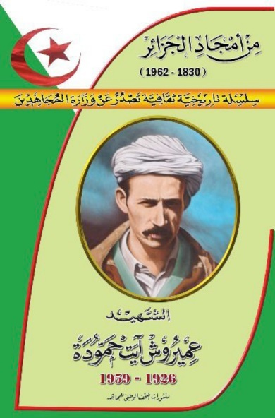
ملاحظة : السلسلة متوفرة في عديد المدارس

مذكرة بيداغوجية في التربية الإسلامية
السنة الثالثة
الميدان: القرآن الكريم والحديث النبوي الشريف النشـــــــــاط : تربية إسلامية المدة : 30 د + 30 د + 30 د
موارد معرفية : سورة الهمزة
الهدف :  - يتلو سورة الهمزة تلاوة سليمة ويفهم معناها الإجمالي.  - يستظهر السورة مراعيا بعض الأحكام ، ملتزما بآداب تلاوة القرآن الكريم  - يستشعر شناعة خلق الهمز واللمز و يتجنبهما . | الوسائل:  المصحف المدرسي ، مسجل صوتي ، مكبرات الصوت ، أيسر التفاسير ،السبورة ، معلقة لسورة التكاثر .

المراحل | الوضعيات التعلمية و النشاط المقترح | مؤشرات التقويم
مرحلة الانطلاق | الحصّة الأولى 30 د  النشاط الأول:  - التذكيربالوضعية الانطلاقية الواردة في دليل المعلم  - كنت جالسا في ساحة المدرسة فرأيت زميلا لك يسخر من أحد التلاميذ ، فاقتربت منه بهدوء تنصحه قائلا: أخي العزيز هل تحفظ سورة الهمزة ؟ . | يقدم فرضيات
بناء التعلمات | النشاط الثاني :  - تسميع المتعلمين سورة الهمزة  - كتابة الآيات على السبورة برسم المصحف أو الاستعانة بمعلّقة السور  - يتلو الأستاذ الآيات الكريمة مع مراعاة أحكام التلاوة .  - تلاوة فردية للسورة من بعض المتعلمين بدءا بالأقدر فالأقدر (مع مراعاة الأحكام)  - شرح أهم مفردات السورة بتطبيق استراتيجية النصف الآخر بحيث تكتب الكلمات في بطاقات و معانيها في بطاقات أخرى و توزع على المتعلمين ثم يطلب من صاحب الكلمة أن يبحث عن نصفه الآخر ثم يقرأ كل ثنائي بطاقتيه أمام المتعلمين .  كما يتم الاعتماد على أحد التفاسير لشرح المفردات  - ويل = تهديد بالهلاك والعذاب ينبذن : يرمى  - الهمزة = هو الشخص الذي يسخر من الناس ويعيرهم  - بيان المعنى الإجمالي للسورة  وعيد، ووبال، وشدة عذاب من الله سبحانه وتعالى { لِكُلِّ هُمَزَةٍ لُمَزَةٍ } الذي يهمز الناس بفعله، ويلمزهم بقوله، فالهماز: الذي يعيب الناس، ويطعن عليهم بالإشارة والفعل، واللماز: الذي يعيبهم بقوله.  الحصّة الثانية 30 د  النشاط الأول :استذكار  - ماهي السورة التي حذرنا الله فيها من الهمز واللمز؟  - ماذا أعد الله لمن يهمز ويلمز ؟  النشاط الثاني : تحفيظ:  - ترديد جماعي للسورة مع مراعاة أحكام التلاوة  - تحفيظ السورة باستعمال استراتيجية البطاقات (كل آية في بطاقة و يقوم المعلم بمطالبة المتعلمين بترتيبها و حفظها )  - مطالبة المتعلمين بحفظ السورة و تثبيتها أكثر خارج الحصّة | يتلو السورة مراعيا أحكام التلاوة  يستخرج معنى المفردات  يشارك في بناء المعنى بالاجابة عن الأسئلة  يجيب  يردد  يحفظ
استثمار | الحصّة الثالثة : 30 د  العودة إلى الوضعية المشكلة في بداية النص :  أخبرك صديقك أنه لا يحفظها ، فقرأتها عليه قراءة بالأحكام بعد أن استعذت بالله من الشيطان الرجيم ، فقال لك : لكني لم أفهم معنى هذه السورة ، فهلا شرحتها لي ؟  - اشرح لصديقك معنى الصورة  - قدم له نصيحة ليتجنب الهمز واللمز | يقدم النصيحة

أقوم تعلماتي (تربية مدنية )
التمرين الأول : أجب بنعم أو لا و صحح الخطأ إن وجد
- أستحم مرة في الشهر ....................................................
- النظافة هي الحفاظ على الجسم فقط .......................................................
- النظافة صحة و جمال ......................................................
- أغسل يدي مرة واحدة في اليوم ......................................................
- النظافة وقاية و حماية من الامراض ......................................................
- أغلق الحنفية بعد استعمالها ......................................................
- أشتري الخبز بكميات كبيرة ......................................................
- نكثر من أنواع الاطباق على المائدة .......................................................
ر
التمرين الثاني : صنف العبارات التالية في الجدول :
أغسل الخضر و الفواكه قبل تناولها ـ أضع الأغذية في الثلاجة ـ أحافظ عاى نظافة جسمي و ملابسي
ـ أنظف أدوات المطبخ باستمرار ـ أعقم مقابض الابواب و مفاتيح الانارة ـ أنظف اسناني بعد الاكل
ـ أغسل يدي قبل الاكل و بعده ـ اراقب صلاحية الاغذية قبل شرائها ـ اتجنب المصافحة هذه الفترة
صحتي في نظافتي | صحتي في غذائي
..................................................  ...................................................  ...................................................  ..................................................... | ..................................................  ...................................................  ...................................................  .....................................................

الوضعية الادماجية :
تركت أم سمير المكواة و انشغلت بالحديث في الهاتف ، و كان صوت المذياع مرتفعا و عندما خرج وليد من الحمام متجها إلى الغرفة علقت رجله بخيط المكواة فأصيب في يديه و بدأ يصرخ و ينادي أمه لكنها لم تسمعه ، فتوجه إليها و عندما رأت الحروق على يديه صدمت و أسرعت به الى المستشفى .
ماهي الآلة الكهربائية المذكورة ؟ ............................................
ماذا حدث لسمير ؟..................................................................
عدد أخطاء أم سمير ؟ 1/..........................2/............................3/.......................
ماهي نصيحتك للاثنين ؟ .....................................................................................
..................................................................................................................

مذكرة بيداغوجية في التربية العلمية والتكنولوجيبة
السنة الثالثة
الميدان: الانسان و المحيط موارد معرفية : أنماط التنفس عند الحيوان المدة : 45 د + 45 د
الهدف :  - التعرف على الأنماط المختلفة للتنفس عند الحيوانات وتوفير الشروط المناسبة للعيش عند الحيوانات | الوسائل :  صور و سندات ، مسلاط

المراحل | الوضعيات التعلمية و النشاط المقترح | مؤشرات التقويم
مرحلة الانطلاق | الحصّة الأولى 45 د  الوضعية الانطلاقية ص 24:  عرض الوضعية الانطلاقية ص24 على التلاميذ مرفقة بالصور و نقاش حولها (تذكير)  - عرض الوضعية الجزئية للصفحتين 42 و 43 واستذكار المعارف والمكتسبات السابقة  النشاط الأول : سأتعلم  - تقديم الوضعية ص 44 وطرح الاشكالية  ماهو نمط تنفس كل حيوان في وسطه ؟ | يعبّر فهمه للوضعية  يصوغ إشكالية
إدماج و تقويم | النشاط الثاني : أكتشف أنماط تنفس الحيوانات  ملاحظة هامة:قبل عرض التجربة على المعلم تنبيه التلاميذ إلى أن الماء المغلى خال من الهواء  - انطلاقا من ملاحظة التجربة أو تنفيذها يتم تفسير بقاء سمكة التجربة 1 حية و موت تجربة السمكة 2 بوجود هواء في الماء في التجربة 1 وانعدامه في التجربة 2  - يتوصل التلاميذ إلى نمط تنفس الاسماك (تنفس مائي)  - يتوصل التلاميذ إلى أن الفأر يستمد الهواء الضروري لتنفسه من الجو و يستنتج نمط تنفسه ( تنفس هوائي)  النشاط الثالث : اختلاف نمط التنفس باختلاف نمط المعيشة  من خلال المعطيات المقدم في الصفحتين 44 و 45 يتم تصنيف الحيوانات إلى : برية و بحرية وبرمائية  يستنتج التلميذ أن بعض الحيوانات تنفسها هوائي و مائي  يستنتج أيضا أن نمط التنفس يختلف باختلاف وسط المعيشة  النشاط الرابع : تربية الحيوان  يميز التلاميذ بين التصرفات السليمة و غير السليمة عند تربية حيوان  النشاط الخامس:  بناء الخلاصة ص 46 | يحدد نمط التنفس  يربط العلاقة بين نمط التنفس و الوسط  يصنف سلوكات  يبني خلاصة
الاستثمار | الحصّة الثانية 45 د  التمرين الأول ص 47  ينسب لكل حيوان نمط تنفسه (يحدد نمطين مختلفين من التنفس لحيوانين ينتميان لنفس البيئة) الوسط المائي لا يعني بالضرورة تنفس مائي  التمرين الثاني ص 47  يتعلق بالجانب القيمي بالمحافظة على الحيوانات التي تربى في البيت  أوظف تعلماتي  يحل مشكلة مطروحة | ينجز  يقوم إنجازه

المقطع الثاني في الرياضيات (تهيئة ملعب الحي)
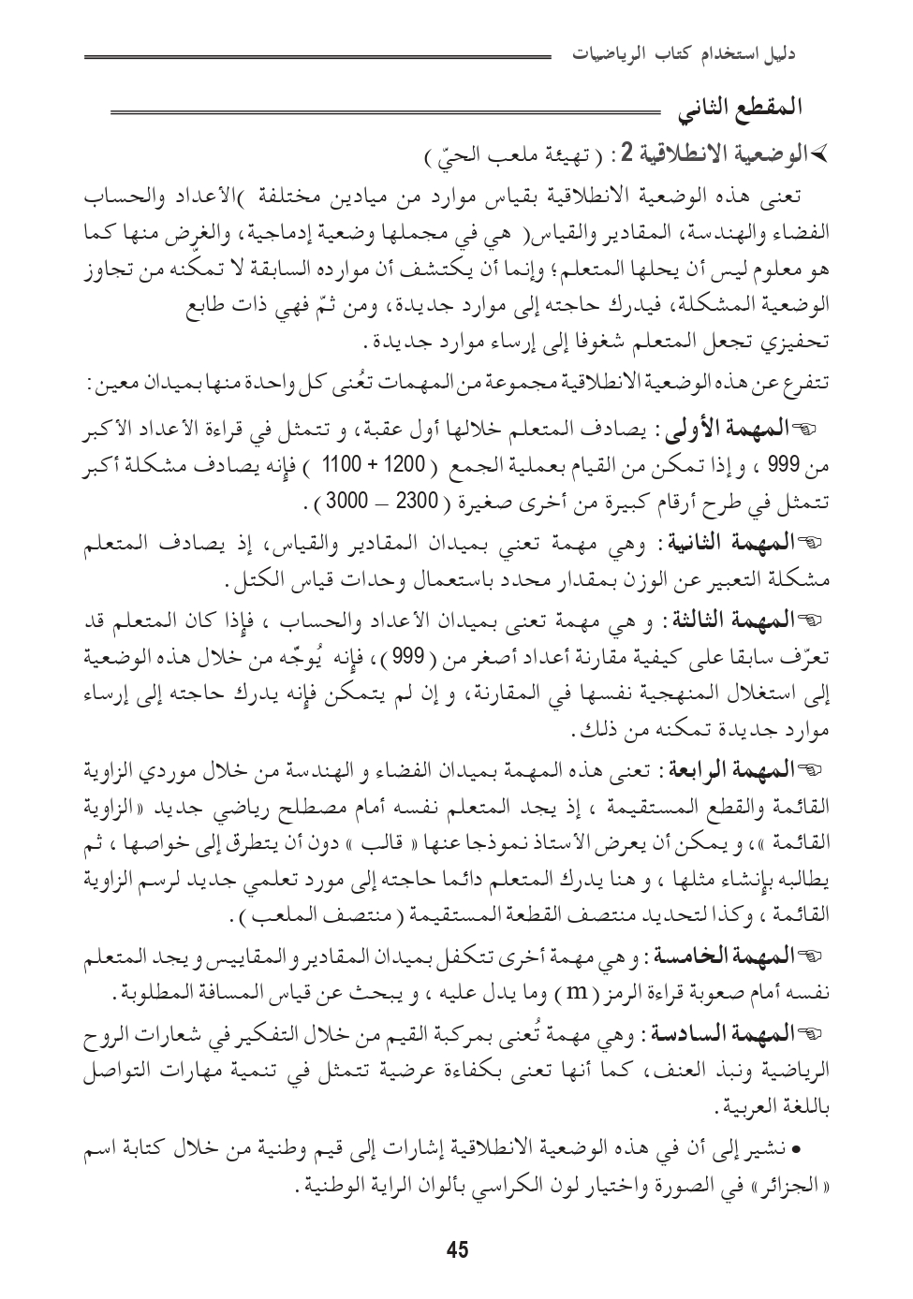

مذكرة بيداغوجية في الرياضيات
السنة الثالثة
المقطع الأول : تهيئة ملعب الحي
الميدان: المقادير والقياس الموضوع : مقارنة + قياس كتل (دمج درسين) الحصة : 1 المدة : 60 د
الهدف :  - مقارنة كتل بشكل مباشر أو غير مباشر  - اختيار الوحدة المناسبة لقياس كتل ( kg , g) | الوسائل  الكتاب ،اللوحة

المراحل | الوضعيات التعلمية و النشاط المقترح | مؤشرات التقويم
مرحلة الانطلاق | الحساب الذهني : البحث عن متمم عدد إلى 100  تحفيز: وضع التلميذ في وضعية مشكلة خاصة بالكتل  نريد قياس كتلة فواكه فهل نستعمل المسطرة أو السعات أو ماذا ؟  الإشكالية : ماهي الوحدات التي نستعملها ؟ | يتمم  يجيب
بناء التعلمات | النشاط الأول : أكتشف  1/ يعرض المعلم على تلاميذه فاكهة أو أي كتلة أخرى  2/ يطرح التساءل : كيف أعرف وزن هذه الفواكه ؟ وماهي الوسيلة التي أستعملها ؟  3/ يتوصل التلاميذ إلى أن الوسيلة هي الميزان .  4/ يعرض المعلم الميزان على التلاميذ و يطلب من تلميذين استعمال الميزان لمعرفة كتلة الفاكهة : واحد يزن والأخر يقرأ و يسجل القيم على السبورة .  5/ يطلب المعلم من تلميذ ثالث أن يرتب هذه الكتل من الأخف إلى الأثقل  6/ يتوصل التلاميذ إلى اكتشاف الوحدتين الغرام (g) والكيلوغرام (kg)  1kg = 1000 g  النشاط الثاني : قياس كتل  يعرض المعلم على تلاميذه الوضعية ص 46 و يطلب منهم قراءة المعايير و تسجيل الكتل على الجدول (على كراساتهم)  يتوصل التلاميذ إلى أنه لقياس كتل نستعمل وحدات القياس الغرام (g) والكيلوغرام (kg)  النشاط الثاني : أنجز  1/ انجز رقم 1 من الصفحة 44  2/ انجز رقم 2 من الصفحة 46  النشاط الثاني: تعلمت  النشاط تعلّمت ليس خاصا بنهاية الحصّة لأنه نشاط يمتد عبر مراحلها فيقوم المعلم في كل مرة ببناء جزء من التعلمات التي تم التوصّل إليها تدريجيا حتى الوصول إلى الخلاصة التي يقوم التلاميذ بقراءتها لترسيخها في الذهن  لقياس و مقارنة كتل أستعمل الغرام (g) والكيلوغرام (kg) | يستعمل الميزان  يقارن كتل  يقيس كتل  ينجز  يحوصل تعلماته
استثمار | أتمرن  يختار المعلم بعض التمارين من دفتر النشاطات لانجازه خلال الحصة الأولى  أبحث  ص 28 : أ=ج+50 ومن جهة ثانية أ+10 = ب+90 إذن (أ > ج > ب)  ص 30 : الكرة ، الأسطوانة ، المكعب ، الهرم | ينجز النشاطات انجازا سليما
ملاحظة : الحصة الموالية ذات 30 د تخصص للدعم و المعالجة

مذكرة بيداغوجية في الرياضيات
السنة الثالثة
المقطع : تهيئة ملعب الحي
الميدان: الفضاء والهندسة الموضوع: الزوايا القائمة الحصة : 3 المدة : 60 د
الهدف :  التعرف على الزاوية القائمة في شكل باستعمال قالب أو الكوس  ينشيء زاوية قائمة | الوسائل  اللوحة ، قالب ، كوس

المراحل | الوضعيات التعلمية و النشاط المقترح | مؤشرات التقويم
مرحلة الانطلاق | الحساب الذهني : البحث عن متمم عدد إلى 1000  - تحفيز: رسم مثلثات على اللوحة | يعين المتمم  يرسم
بناء التعلمات | النشاط الأول : مرحلة البحث والاستكشاف:  1/ صناعة القالب  ـ الانطلاق بصناعة القالب الورقي رفقة التلاميذ خطوة خطوة  ـ يوجه المعلم و يراقب إجراءات التلاميذ  ـ يطلب المعلم من تلاميذه استعمال القالب للتعرف على الزوايا القائمة في المثلثات  ـ الإشارة الى رمز الزاوية القائمة  النشاط الثاني : أنجز  1/ استعمال القالب للتعرف على زوايا قائمة  2/ يرسم زاوية قائمة  النشاط الثالث : تعلمت  الخلاصة ص 45 | يصنع القالب  يستعمل القالب  يتأكد من قائمية زوايا  يرسم زوايا قائمة  يبني تعلماته
استثمار | أتمرن  يختار المعلم بعض التمارين من دفتر النشاطات لانجازه خلال الحصة الأولى  أبحث  التعرف على زوايا قائمة في شكل مركب (صعب نسبيا على التلميذ ) فيطلب المعلم من تلاميذه أولا تحليل الشكل  الحل : 12 | ينجز النشاط
ملاحظة : الحصة الموالية ذات 30 د تخصص للدعم و المعالجة .

مذكرة بيداغوجية في الرياضيات
السنة الثالثة
المقطع : تهيئة ملعب الحي
الميدان: الأعداد والحساب الموضوع : الاعداد من 0 إلى 9999 (1) الحصة : 5 المدة : 60 د
الهدف :  - قراءة وكتابة الاعداد إلى 9999 | الوسائل:  اللوحة ، شريط الاعداد

المراحل | الوضعيات التعلمية و النشاط المقترح | مؤشرات التقويم
مرحلة الانطلاق | الحساب الذهني : البحث عن متممات لمضاعفات 10  تحفيز:  العدد 10 ، 10 إلى 1000 | يذكر المتمم  يعد
بناء التعلمات | أكتشف:  *الكتاب الصفحة 47  ـ قراءة الوضعية  ـ المناقشة و الحوار  ـ ما هو المبلغ الذي بحوزتها؟  ـ قراءة ثمن المحافظ  ـ ما هي أغلى محفظة؟  ـ ما هي المحفظة التي يمكن شراءها؟  ـ رسم جدول المراتب و كتابة العدد فيه  *كتابة العدد بالحروف  كم بقي معها (ننجز العملية على الألواح)  انجز:  1كتابة الأعداد في جدول المراتب  2 كتابة الأعداد بالحروف  3 كتابة الأعداد بالأرقام  تعلمت:  لقراءة عدد من أربعة أرقام اقرأ الآلاف ثم عدد المئات ثم عدد الوحدات و بعدها العشرات | يقرأ الوضعية ة يعبر عن فهمه  يقرا الأعداد و يكتبها بالأرقام و الحروف  يرسم جدول المراتب و يكتب عليه  ينجز  يبني تعلماته
  الآلاف | مئات | عشرات | وحدات
  1 | 7 | 5 | 0
استثمار | أتمرن  يختار المعلم بعض التمارين من دفتر النشاطات لانجازه خلال الحصة الأولى  (يمكن استغلال كراس القسم)  أبحث  يلون الصحيح ويصحح الخطأ  - خطأ 5019  - خطأ 9785  - صحيح (يلون)  - خطأ 2400 | يقرأ الوضعيات  ينجز التمارين
ملاحظة : الحصة الموالية ذات 30 د تخصص للدعم و المعالجة .
مذكرة بيداغوجية في الجغرافيا
السنة الثالثة
الميدان الأول: السكان والتنمية الموضوع : مظاهر السطح والمناخ المدة : 45 د + 45 د
الهدف :  - التعرف على مظاهر السطح  - التمييز بين الطقس والمناخ | الوسائل:  صور و سندات

المراحل | الوضعيات التعلمية و النشاط المقترح | مؤشرات التقويم
مرحلة الانطلاق | الوضعية الإنطلاقية ص 66  طرح الإشكالية : تمثل اليابسة نسبة 29% من مساحة الكرة الأرضية وهي موزعة بين مظاهر تضاريسية متنوعة ، فكيف تؤثر الظروف الطبيعية المختلفة على نشاط الانسان سواء في الريفأو المدينة ؟  الوضعية المشكلة الجزئية : تقديم الوضعية ص 68 | يتساءل و يصوغ فرضيات
بناء التعلمات | النشاط الأول : التضاريس  - عرض صور الجبال ص 68  - مناقشة التلاميذ حول السندات المقترحة  - أنواع الجبال  - شكلها  - الانتقال الى عرض الهضاب و أنواعها  - التنبيه الى ان الهضاب أقل ارتفاعا من الجبال  - السهول و أنواعها  - أرض منبسطة تصلح للزراعة والسكن  - الصحراء و مكوناتها  - كثبان رملية  - الرق  - جبال صخرية  النشاط الثاني : الطقس  - طرح الوضعية ص 72 و عرض الاشكالية الجزئية  - التوصل إلى ان الطقس هو حالة الجو لفترة قصيرة  النشاط الثالث : المناخ  - طرح الوضعية ص 73 و عرض الاشكالية الجزئية  - التوصل إلى ان المناخ هو حالة الجوالسائدة في منطقة ما لفترة طويلة  النشاط الرابع :الخلاصة :  تتنوع مظاهر السطح في وطني فهناك :  الجبال:مرتفعات عالية (سلاسل جبلية تلية و سلاسل جبلية صحراوية)  السهول: أراض منبسطة تصلح للزراعة والسكن (سهل متيجة ، سهل تلمسان)  الهضاب: أقل ارتفاعا من الجبال (هضاب تلية و هضاب صحراوية )  الصحراء : كثبان رملية ، الرق ، جبال صخرية  الطقس: حالة الجو لفترة قصيرة  المناخ هو حالة طقس السائدة في منطقة ما لمدة طويلة . | يقرأ الوضعية  يحلل سندات  يميز أنواع الجبال والهضاب والسهول  يفرق بين الطقس والمناخ  يبني تعلماته
استثمار | النشاط الخامس : إدماج جزئي صنف في جدول  جبل لالة خديجة ، سهل وهران هضبة تادميت الجو مشمس اليوم معتدلة طوال العام | يقرأ الوضعيات  ينجز التمارين
  طقس | سهول | مناخ | جبال | هضاب
مذكرة بيداغوجية في التربية الفنية
السنة الثالثة
الميدان: الرسم والتلوين النشاط : تربية تشكيلية المدة : 45 د
الموضوع : الألوان الحارة
الهدف :  - يتعرّف على الألوان الحارة  - يستعمل الألوان الحارة في تلوين أجسام مركبة | الوسائل :  صور أزهار

المراحل | الوضعيات التعلمية و النشاط المقترح | مؤشرات التقويم
مرحلة الانطلاق | الوضعية الانطلاقية :  زرت رفقة والدك معرضا للفنون التشكيلية فشد انتباهك لوحة جميلة رُكّبت فيها العناصر التشكيلية بشكل جميل و ألوان جميلة .  وعند عودتك للبيت طلب منك أن ترسم لوحة بتركيب العناصر التشكيلية وتلوينها بالألوان الحارة والباردة ؟  المهمات :  - اذكر العناصر التشكيلية التي تعرفها ( النقطة ، الخط ، الشكل)  - اذكر الأشكال الهندسية التي تعرفها  - ماهي التقنيات المستعملة عند الجمع بين هذه الأشكال؟  - ماهي الألوان التي ستلون بها رسمك ؟  - هل يمكنك تصنيفها إلى صنفين؟  - كيف يمكنك الحصول على هذه الألوان ؟ | يستمع باهتمام  يصوغ اشكالية
بناء التعلمات | النشاط الأول : التجريب  نظمت جمعية حماية البيئة حملة تشجير أمام المدارس ، فلفت انتباهك تنوع ألوان الأزهار فبعضها ذات ألوان حارة كشقائق النعمان و أزهار الأقحوان و بعضها بارد كالياسمين .  يعرض المعلم مجموعة من صور الزهار على تلامذته ثم يطلب منهم تصنيفها في مجموعتين  - يقوم التلاميذ بتصنيف الأزهار  - تسمية ألوان كل مجموعة  - يشرح المعلم و يسمي الألوان الحارة لتلاميذه  النشاط الثاني :  يقوم المعلم ببناء فقرة صغيرة تلخص المفهوم  الألوان الحارة هي ألوان توحي بالدفء والحرارة وهي :  البنفسجي المحمر ، الأحمر ، البرتقالي المصفر | يصنف الأزهار  يسمي الألوان  يبني الخلاصة
استثمار | النشاط الثالث :  يوزع المعلم قصاصات على تلاميذه لأزهار دون ألوان و يطلب منهم تلوينها بالألوان الحارة | يلون

